ACTE DE BAPTEME DE

VAILLANT MARIE CHARLOTTE
15/09/1730 00:00

NSoeur228
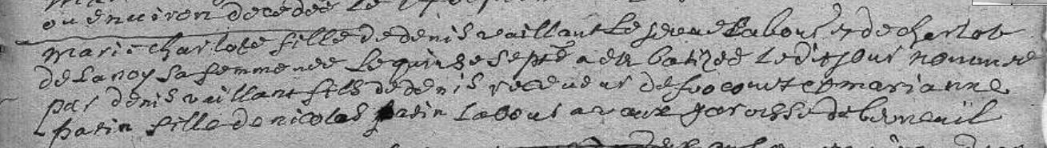
Transcription

Marie Charlotte fille de Denis VAILLANT … Labour et de Charlotte DE LANOY sa femme née le quinze septembre…...batisée le dit jour nommé par Denis Vaillant fils du Denis Vaillant de Frocourt et marianne PATIN fille de Nicolas PATIN Labour … Parroisse du Cerneuil.

